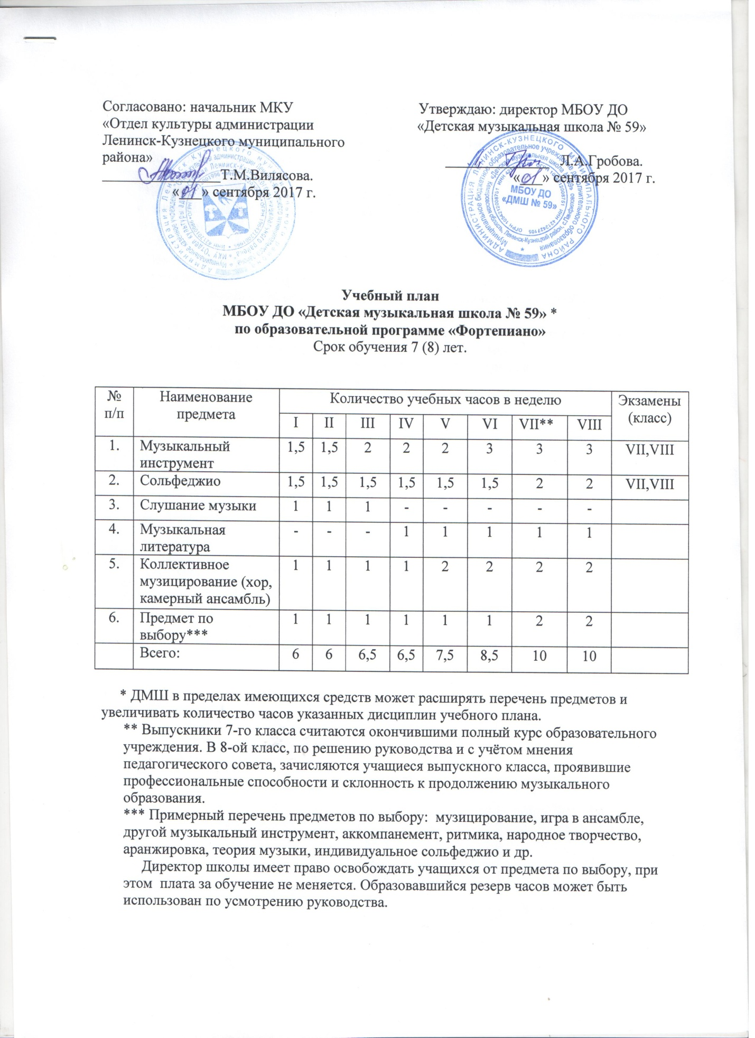

Примечание.
- Младшими классами следует считать 1-2-3-4, старшими – 5-6-7-8 классы.
- Основной формой занятий по предмету «Коллективное музицирование» в 1-4 классах для учащихся является занятия хоровым пением. В 5-7 классах часы, отведённые на данный предмет, используются по усмотрению руководства школы.
- Количественный состав групп по сольфеджио, музыкальной литературе не менее
3-х человек (школа с контингентом учащихся менее 100 человек). Количественный состав групп по хору в среднем 10 человек, по другим формам коллективного музицирования – от 3 человек.
- Помимо занятий в хоре, ансамбле в соответствии с учебным планом 1 раз в месяц проводятся 2-х часовые сводные занятия хора и ансамбля.
- Помимо преподавательских часов, указанных в учебном плане, необходимо предусмотреть концертмейстерские часы:
- для проведения занятий с хором по группам, в соответствии с учебным планом и для сводных репетиций хора по 2 часа в месяц;
- для проведения занятий по предметам по выбору (ритмике, сольному пению, аккомпанементу, народному творчеству и др.)

